Учимся для жизни.
(функциональная грамотность)

Мои ученики будут узнавать новое не от меня.
Они будут открывать это новое сами.
Моя задача – помочь им раскрыться и развить собственные идеи.
И.Г Песталоцци
Изменения в мире задали новые параметры обучения и воспитания, потребовали кардинального пересмотра целей, результатов образования, традиционных методов преподавания, систем оценки достигнутых результатов.
Какие же умения и качества необходимы человеку 21 века?
Человек должен быть функционально грамотным.
Сущность функциональной грамотности состоит в способности личности самостоятельно осуществлять учебную деятельность и применять приобретенные знания, умения и навыки для решения жизненных задач в различных сферах человеческой деятельности, общения и социальных отношений.
Предложенные задания творческого характера нацелены на повышение интереса к обучению, на формирование читательских умений, навыков самостоятельной работы, на развитие творческого мышления . Первоклассников важно научить делать пусть маленькие, но собственные открытия. Полезен не столько готовый результат, сколько сам процесс решения с его гипотезами, ошибками и открытиями.
Задание «Магазин «Скрепка»

Умения читательской грамотности
• Находить и извлекать несколько единиц информации, расположенных в разных фрагментах текста.
• Определять место, где содержится искомая информация.
• Понимать фактологическую информацию.
• Оценивать достоверность информации.
• Использовать информацию из текста для решения практической задачи без привлечения фоновых знаний.
Умения математической грамотности:
• Применять знания о единицах времени при решении практической задачи
• Интерпретировать данные, приведенные в тексте.

Дима увлекается рисованием. Он хочет нарисовать картину, чтобы украсить свою комнату. Ему нужно сходить в магазин «Скрепка» и купить всё необходимое. На двери магазина Дима увидел вывеску:

Магазин «Скрепка»
Часы работы:
Понедельник - Пятница 9.00 - 18.00
Перерыв на обед: 12.00 - 13.00
Суббота: 9.00 - 14.00
Без перерыва на обед
Воскресенье: выходной
Ответь на вопросы. Обведи букву выбранного ответа.
Вопрос 1: В какой день недели магазин работает без перерыва на обед?
А. Суббота Б. Воскресенье В. Пятница

Вопрос 2: В какой день недели Дима НЕ сможет посетить магазин?
А. Суббота Б. Вторник В. Воскресенье

Вопрос 3: В каком ещё магазине можно купить всё, чтобы нарисовать картину?
А. «Картинные рамы» Б. «Пятерочка» В. «Художник»

Задание «Объявление»
Умения читательской грамотности
- Находить и извлекать несколько единиц информации, расположенных в разных фрагментах текста.
- Определять место, где содержится искомая информация.
- Использовать информацию из текста для решения практической задачи без привлечения фоновых знаний.
- Оценивать достоверность информации.
- Понимать мотивы, характер героя.
Саша любит читать журнал «Покупай-ка». В рубрике «Переписка» он прочитал объявление:
Меня зовут Губан, я продавец из Африки. Мой магазин расположен на каменистом берегу Индийского океана. Здесь я работаю уже 7 лет. В магазине продаются креветки, кораллы и водоросли.
Моё хобби – рисование. Хочу переписываться с торговцами. Пишите по адресу: Индийский океан, остров Маэ, город Виктория, Альбер-стрит,5.
«Хобби» – это любимое занятие.

Ответь на вопросы. Обведи букву выбранного ответа.
Вопрос 1: Какое любимое занятие у Губана?
А. Плавание Б. Музыка В. Рисование

Вопрос 2: Как мог бы называться магазин Губана?
А. Игрушки Б. Спорттовары В. Морепродукты

Вопрос 3: Как Саша может начать ответное письмо Губану?
А. Как погода в Африке? Я еду, встречай.
Б. Здравствуй, Губан! Меня зовут Саша.
В. Как идёт торговля? Отправь мне пару креветок!

Вопрос 4: Зачем Губан написал объявление в журнал?
А. Чтобы рассказать о себе
Б. Чтобы найти новых друзей
В. Просто так

Вопрос 5: Какой характер у Губана?
А. Он жадный Б. Он сладкоежка В. Он общительный

Задание « Афиша»
Умения читательской грамотности
• Находить и извлекать несколько единиц информации, расположенных в разных фрагментах текста.
• Определять место, где содержится искомая информация.
• Понимать фактологическую информацию.
• Оценивать достоверность информации.
• Использовать информацию из текста для решения практической задачи без привлечения фоновых знаний.

Задание:1
Найди на афише название и обведи в кружочек?
Задание:2
Подчеркни время показа мультфильма?
Задание:3
Поставь галочку там, кто создал блокбастер?

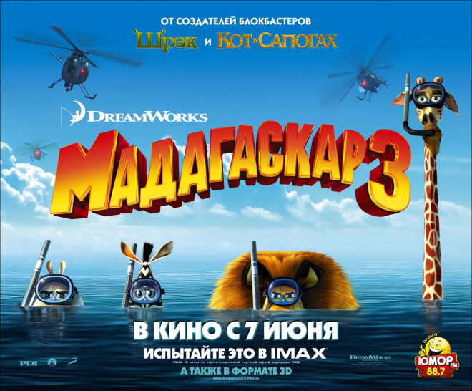

Задание « Упаковка»
Умения читательской грамотности
• Находить и извлекать несколько единиц информации, расположенных в разных фрагментах текста.
• Определять место, где содержится искомая информация.
• Понимать фактологическую информацию.
• Оценивать достоверность информации.
• Использовать информацию из текста для решения практической задачи без привлечения фоновых знаний.

В магазине Даша купила кашу. Каша изображена на рисунке.
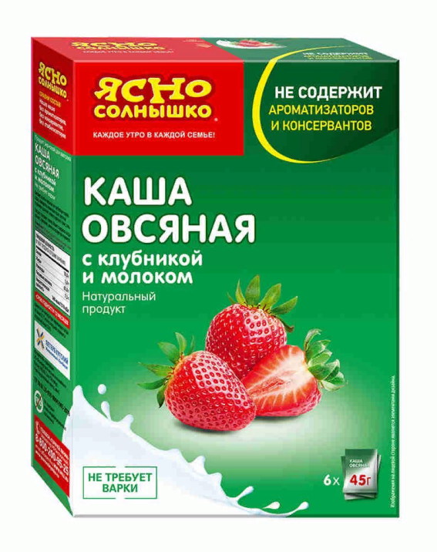
Вопрос 1: Из какой крупы приготовлена эта каша?
А. из овсянных хлопьев.
В. из овсянных хлопьев с клубникой.
С. из овсянных хлопьев с клубникой и молоком.
Д. из овса
Вопрос 2: Как правильно сказать?
А. Эта каша из фруктов.
В. Эта каша из злаков и фруктов.

